PRESSEINFORMATION 05/2025
Hannover, 24. Juni 2025
Produktionsstätten weisen Nachhaltigkeit mit Ökobilanzrechnung nach
Das Kalksandstein-Nachhaltigkeitsgütesiegel ist erfolgreich gestartet
Im April 2025 wurde das Kalksandstein-Nachhaltigkeitsgütesiegel (KS-NGS) ins Leben gerufen. Um Unternehmen und Marktpartnern der Kalksandsteinindustrie mehr Sicherheit zu geben, hatte der Bundesverband Kalksandsteinindustrie e.V. proaktiv ein branchenweit einheitliches Bewertungsverfahren zur Ermittlung und Dokumentation der ökologischen Performance von Kalksandsteinprodukten entwickelt. Jetzt konnten die ersten Gütesiegel übergeben werden.

Die Kalksandsteinwerke Wendeburg (Niedersachsen) und Rückersdorf (Brandenburg) gehören zu den ersten Produktionsstätten, die vor wenigen Tagen mit dem neuen Kalksandstein-Nachhaltigkeitsgütesiegel (KS-NGS) ausgezeichnet wurden.

Das im April gestartete Gütesiegel wird an Mitglieder des Bundesverbandes Kalksandsteinindustrie e.V. verliehen, die nachweislich die ökologischen Kriterien des Siegels in Bezug auf GWP (Treibhauspotenzial) und PENRT (nicht-erneuerbare Primärenergie) erfüllen. Die Grenzwerte betragen anfangs GWP - 150 kg CO₂ Äqu. / t KS und PENRT - 1.043 MJ / t KS. Sie werden in den nächsten Jahren sukzessive verschärft, um die Transformation zu einer klimaneutralen Kalksandsteinproduktion bis 2045 zu beschleunigen.

Voraussetzung für das befriste gültige Gütesiegel ist eine unabhängige, normgerechte Ökobilanz, die durch den Bundesverband nach den Standards DIN EN ISO 14040, DIN EN ISO 14044 und DIN EN 15804 erstellt wird.

Geschäftsführer Roland Meißner betonte bei der Übergabe der Siegel, dass nur wenige Wochen nach dem Start bereits die Hälfte aller deutschen Kalksandsteinwerke an der Initiative teilnimmt und damit die gesamte Branche auf dem Weg zur Klimaneutralität voranbringt.

Das neue einheitliche und wissenschaftlich fundierte Bewertungssystem ist wegweisend für die Branche und schafft Klarheit für Marktpartner und Stakeholder.

Architekten, Planer und Verarbeiter können sich darauf verlassen, dass die Anforderungen des Qualitätssiegels Nachhaltiges Gebäude (QNG) und der Deutschen Gesellschaft für Nachhaltiges Bauen vollständig berücksichtigt werden. Die Erfüllung der relevanten Nachhaltigkeitskriterien wird nachweislich geprüft und nachvollziehbar dokumentiert. Bauherren und Projektentwickler können auf Grund der nachgewiesenen Nachhaltigkeitsqualitäten von staatlichen Fördermitteln profitieren.

Zeichen: 2.280

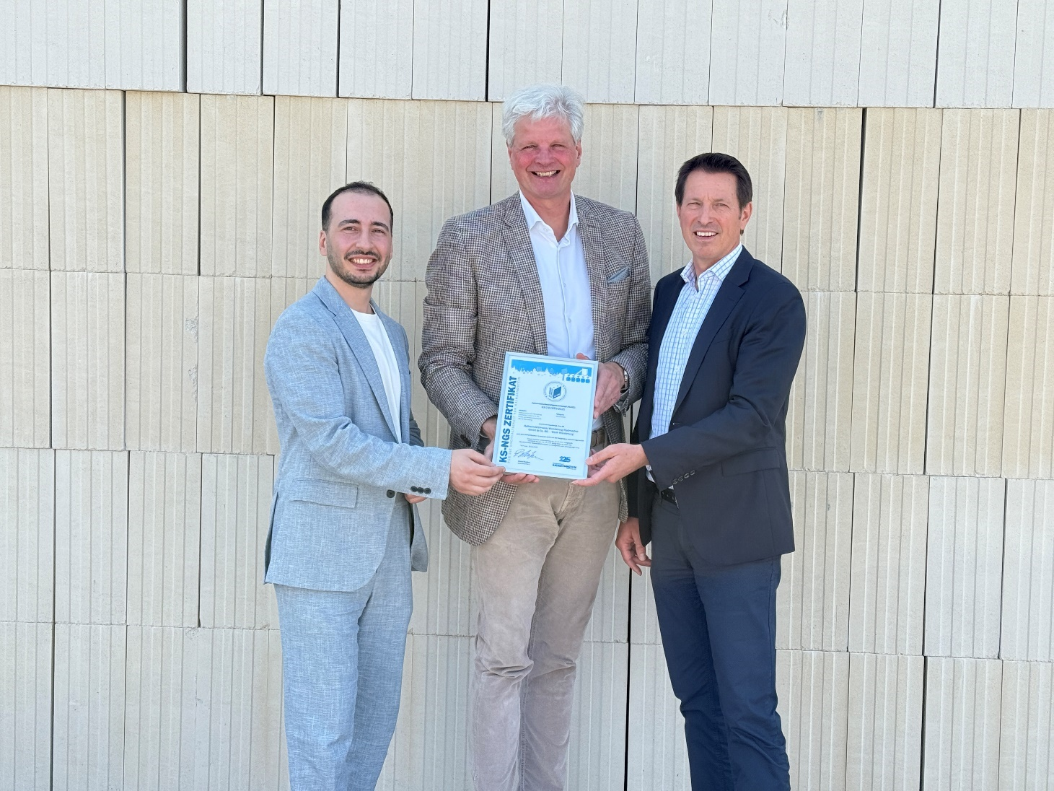

Bild 1: „Das Kalksandstein-Nachhaltigkeitsgütesiegel ist ein klarer Ansporn für unsere Produktion“, ist sich Jan Dietrich Radmacher (m.), geschäftsführender Gesellschafter des Kalksandsteinwerks Wendeburg bei Braunschweig sicher, „denn es zeigt uns transparent auf, wo wir stehen und wo wir mit Blick auf die klimaneutrale Kalksandsteinherstellung hinmüssen.“ Bei der Übergabe des Siegels erläuterte Zakaria Istanbuly (l.), stellvertretender Leiter Forschung und Technologie beim Bundesverband Kalksandsteinindustrie e.V. die Ergebnisse und Optimierungspotenziale des Werks. Geschäftsführer Roland Meißner (r.) freut sich, dass sich schon kurz nach dem Start bereits die Hälfte aller deutschen Kalksandsteinwerke um das Gütesiegel beworben hat..

Foto: Bundesverband Kalksandsteinindustrie e.V.

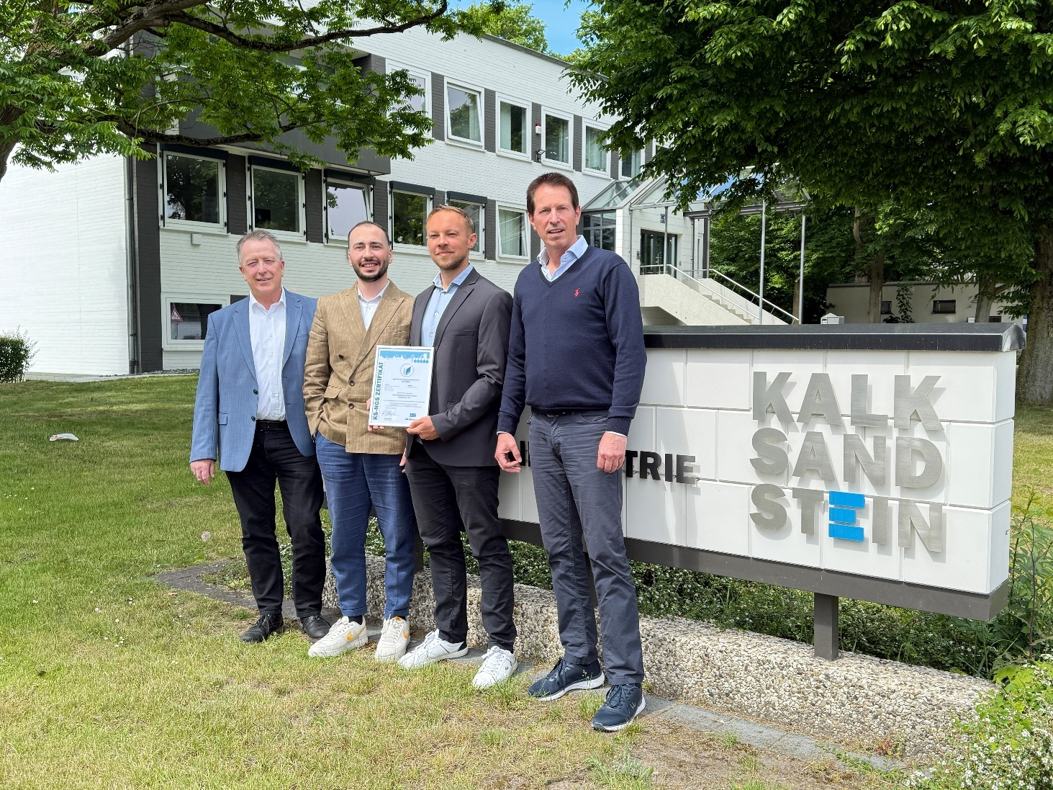
Bild 2: Für Enrico Ritschel, Geschäftsführer des Kalksandsteinwerks Rückersdorf in Brandenburg, (2. v. r.) besteht der Mehrwert des Gütesiegels in der Transparenz für Marktpartner der Kalksandsteinindustrie. „Ob Planer, Verarbeiter oder Wohnungswirtschaft, mit dem Siegel können wir die Nachhaltigkeitsqualitäten von Kalksandstein klar belegen. Wissenschaftlich fundiert und nach einem bundesweit einheitlichen System“, betonte er bei der Übergabe im Haus der Kalksandsteinindustrie mit Dr. Wolfgang Eden, Zakaria Istanbuly und Roland Meißner (v.l.n.r., alle Bundesverband Kalksandsteinindustrie e.V.).

Foto: Bundesverband Kalksandsteinindustrie e.V.

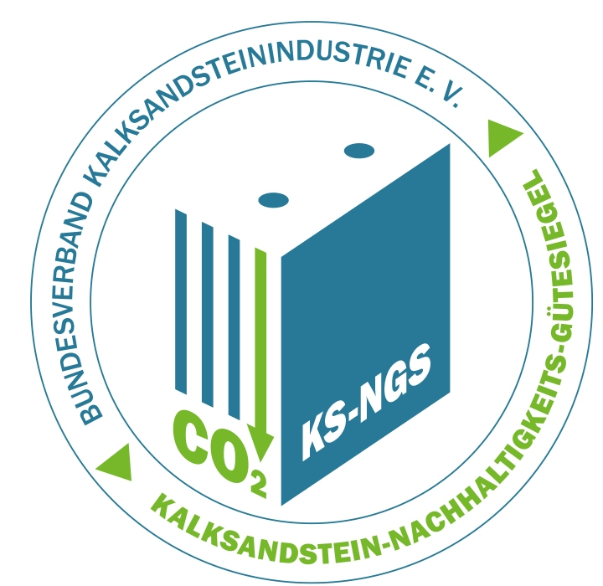

Bild 3: Das Kalksandstein-Nachhaltigkeitsgütesiegel (KS-NGS) wird an Mitglieder des Bundesverbands Kalksandsteinindustrie e.V. verliehen, die nachweislich die ökologischen Kriterien des Siegels erfüllen. Basis ist eine unabhängige, normgerechte Ökobilanz, die durch den Verband nach den Standards DIN EN ISO 14040, DIN EN ISO 14044 und DIN EN 15804 erstellt wird.

Foto: Bundesverband Kalksandsteinindustrie e.V.

Über den Bundesverband Kalksandsteinindustrie e.V.:
Der Bundesverband Kalksandsteinindustrie e.V. (BV KSI) mit Sitz in Hannover vertritt die wirtschafts- und sozialpolitischen Interessen von 69 Kalksandsteinwerken im Bundesgebiet. Mit einem Organisationsgrad von über 95 % ist er das Sprachrohr der zweitgrößten deutschen Mauersteinindustrie. Das wirtschafts-politische Aufgabenspektrum reicht von wirtschaftlichen über technische bis hin zu rechtlichen Themen. So arbeitet der BV KSI beispielsweise in zahlreichen Gremien im Normungsbereich mit. Sozialpolitisch stehen die Zusammenarbeit mit den Berufsgenossenschaften sowie die Unterstützung bei Tarifverhandlungen im Vordergrund. Seit der Gründung im Jahr 1900 ist es das Ziel des Verbandes, die Interessen seiner Mitgliedsunternehmen zu bündeln, zu unterstützen sowie neue Perspektiven zu eröffnen.

